РЕЗЮМЕ
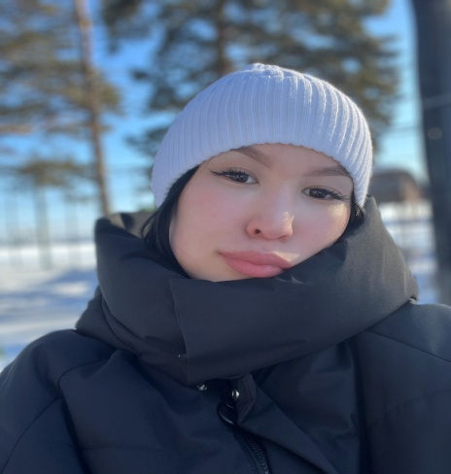
Ф.И.О.: Донкан Диана Владимировна
Дата рождения: 15.06.2005.
Семейное положение: не замужем
Адрес проживания: 680526 Хабаровский край, Хабаровский район, г. Хабаровск, с. Малышево, ул. Школьная 1^{з}
Контактная информация: 8-914-198-07-43.
e-mail: donkandiana572@gmail.com
Образование: 2021-2025гг. КГБ ПОУ ХАТ « Хорский агропромышленный техникум»
Квалификация: ландшафтный дизайнер, ландшафтный строитель и цветовод
ОПЫТ РАБОТЫ
29.05.2023 г. по 10.06.23г. Администрация Малышевского сельского поселения, производственная практика
16.05.2024 г. по 13.06.2024 г. МБУК «ДОМ КУЛЬТУРЫ» «РОСТОК» села Дормидонтова, производственная практика
14.06.2024 г. по 20.06.2024 г. МБУК «ДОМ КУЛЬТУРЫ» «РОСТОК» села Дормидонтова – производственная практика
ЛИЧНАЯ КАЧЕСТВА
честность, умение находить решения проблем, умение работать в команде, общительная, доброжелательная, пунктуальность, ответственность

